GR2005807UB
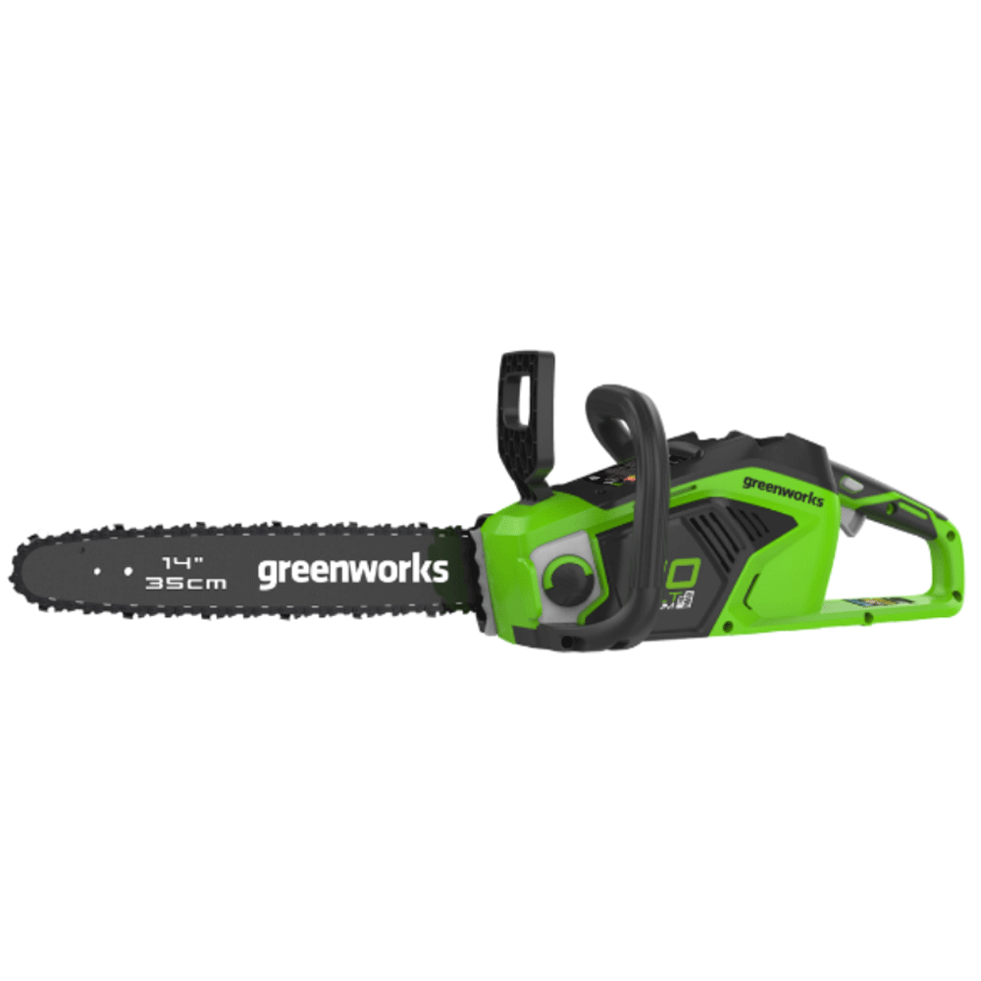

40V Pilarka 40 cm Premium (Silnik Bezszczotkowy)[Zestaw (Ład.+4Ah), GD40CS18K4]
Pilarka łańcuchowa to urządzenie służące do pozyskiwania i obróbki drewna oraz do prac z tym związanych.
To bezsprzecznie najlepsza alternatywa dla pilarek benzynowych dzięki nowoczesnemu silnikowi bezszczotkowemu serii DigiPro. Bez szczotek węglowych silnik bezszczotkowy jest do 10 razy bardziej niezawodny niż silnik konwencjonalny.
Pilarka, jej waga (bez akumulatora) to 3,8 kg, a prowadnica ma aż 40 cm długości, co umożliwia nie tylko skuteczne przycinanie kłód drewnianych ale także wycinać małe i średniej wielkości np. obumarłe drzewa owocowe w ogrodzie! Łańcuch&nbsp;3/8&rdquo;. Prędkość suwu łańcucha po prowadnicy to aż 20 m/s co w wielu przypadkach jest znacznie więcej niż w spalinowych odpowiednikach. Dzięki temu naszą pracę wykonamy szybciej i precyzyjniej. Łatwy w użyciu dzięki miękkiej rękojeści. Napięcie czy wymiana łańcucha nie wymaga stosowania żadnych dodatkowych narzędzi.
Pilarka jest gotowa do użycia po naciśnięciu przycisku. Zbiornik oleju do smarowania łańcucha ma przezroczystą obudowę, dzięki czemu można w szybki sposób monitorować jego poziom. Ze względów bezpieczeństwa zapewniono bezpiecznik włączający, a także masywną osłonę dłoni.
Pilarka występuje w zestawie z ładowarką 40V oraz z akumulatorem 40V 4 Ah.
Główne cechy:
Kompaktowy rozmiar i niewielka waga
Beznarzędziowa wymiana i napinanie łańcucha
Przezroczysty zbiornik oleju - dla łatwej kontroli poziomu
Bezpiecznik i osłona dłoni
PODSTAWOWE PARAMETRY TECHNICZNE:
Napięcie: 40 V
Silnik bezszczotkowy
Długość prowadnicy: 40 cm
Podział łańcucha: 3/8
Prędkość suwu łańcucha: 20 m/s
Waga: 3,8 kg
POLSKA GWARANCJA TYLKO PRZY ZAKUPIE W AUTORYZOWANYCH PUNKTACH SPRZEDAŻY.
Szczegóły na stronie:
http://www.greenworkspolska.pl
DLACZEGO WŁAŚNIE GREENWORKS?
- Ponad 10-letnie doświadczenie w badaniach i rozwoju narzędzi akumulatorowych. Jesteśmy zawsze o krok do przodu. Dzięki intensywnemu rozwojowi technologii akumulatorowej, wprowadziliśmy ją na nowy poziom zaawansowania. Uzyskaliśmy wysoką moc i największą efektywność. Jako pierwsi na świecie opracowaliśmy urządzenia wykorzystujące połączenia wysokich napięć i duże pojemności baterii litowo-jonowych. Dla Ciebie to pewność, że oferujemy najnowocześniejsze rozwiązania na rynku.
- Lider sprzedaży narzędzi akumulatorowych w USA. Osiągnęliśmy czołową pozycję w sprzedaży narzędzi akumulatorowych na największym rynku świata. Od początku naszej działalności notujemy nieustające wzrosty sprzedaży. Dynamiczny rozwój przekłada się na zysk partnerów, z którymi współpracujemy
- Kompleksowa oferta dla domu i ogrodu. Z nami zbudujesz kompleksową i spójną ofertę urządzeń dla ogrodu i okolicy domu. To m.in. elektronarzędzia ogrodowe, myjki ciśnieniowe, kompresory, a także bogata gama akcesoriów. W ten sposób Twoja oferta dla domu i ogrodu może zaspokoić praktycznie każdą potrzebę klientów.
- Niezależny i nowoczesny zakład produkcyjny. Produkujemy w sposób niezależny od zewnętrznych dostawców komponentów. Mamy całkowitą opiekę nad procesem powstawania produktów i ich jakością. Zatrudniamy ponad 300 inżynierów i posiadamy ponad 1000 patentów. To gwarancja niezawodności, która buduje Twoją markę solidnego sprzedawcy.
- Znani na świecie. Ameryka Północna, Azja, Europa. Jesteśmy światową marką docenioną w wielu krajach. O jakości Greenworks przekonali się już klienci obecni na najbardziej wymagających rynkach. Wraz z naszymi produktami wprowadzasz do oferty nie tylko urządzenia, ale też renomę wypracowaną przez dekadę.

